PAD 3572/2017

1 - DEMANDA

Considerando o encerramento do contrato 303/2012 em 28/12/2017, cujo objeto é a manutenção da Central Telefônica atualmente em uso pelo TRE-PR, adquirida em 2006 e atualizada pelo projeto de redução de custos com telefonia usando VoIP (PAD 5750/2010), bem como pelo contrato de manutenção 303/2012 (PAD 8751/2012), é chegado o momento de tomar a decisão de se manter a mesma central e promover as atualizações necessárias, que permitam a continuidade da sua manutenção, ou de se adotar uma nova solução.

Em resumo trata-se de solução de telefonia que atenda a demanda de comunicação por voz de todos os ramais internos existentes na Secretaria, Fórum Eleitoral de Curitiba e ramais VoIP nos Cartórios do Interior, e a interligação destes à telefonia Fixa e Móvel.

Atualmente o TRE-PR utiliza uma central telefônica do fabricante Siemens, modelo HiPath 4000 v5.0, que fornece a conectividade com a telefonia fixa (chamadas entrantes dos números 3330-8XXX e 3072-48XX e saintes dos ramais internos) através de 3 (três) entroncamentos do tipo E1 (até 30 canais por tronco), com a telefonia móvel através de 24 módulos GSM de chips celular, e VoIP através do protocolo SIP com os ramais VoIP do Interior e com o TSE e outros regionais (esta última precária por dificuldade na configuração dos equipamentos envolvidos e bloqueios de segurança na rede do TSE). Em levantamento realizado na Secretaria e Fórum Eleitoral de Curitiba, foram identificados 523 ramais analógicos, 49 digitais e 6 SIP (explicar o q é isso...) todos atendidos pela central atual, além de 196 ramais VoIP distribuídos nas Zonas Eleitorais fora da Capital. Como recursos adicionais da central, são providos os serviços de desvios de ramais, siga-me, grupos de captura e de distribuição de chamadas, e salas de conferência.

Neste estudo serão comparadas duas soluções capazes de atender à demanda de comunicação por voz do TRE-PR: a continuidade da central telefônica Siemens, em dois cenários possíveis, ou a adoção de uma nova solução de comunicação baseada puramente em telefonia IP.

As eventuais alterações e atualizações que estão sendo propostas neste estudo tem como objetivo, além de preparar a Central para as inovações propostas pelo PAD 3572/17:

- Ajustes nas obrigações da contratada.
- Implementar medidas para um atendimento mais ágil dos chamados, tais como o atendimento remoto, já previsto no contrato 303/12, gerando uma possível redução no contrato de suporte mensal
- Atualização do software da Central Telefônica ou substituição da Central.
- Atualização/migração Tarifador que permita a importação de outras contas, através de arquivos no formato FEBRABAN.
- Funcionalidade de cadastro de senha, por servidor, para utilização em ligações telefônicas. Para esta funcionalidade, no caso de atualização da central atual, é necessária a contratação de novas licenças.
- Garantir o suporte nível 2 (time de especialistas) e 3 (desenvolvimento) do fabricante da central Siemens pelo período do contrato.
- Permitir, em ambas as soluções, o upgrade de software para versões futuras sem custo durante o período do contrato, podendo assim, manter a solução sempre na última versão disponibilizada pelo fabricante, garantindo maior segurança e disponibilidade.
- Possibilitar num futuro próximo o cancelamento das 152 linhas analógicas existentes nas Zonas Eleitorais do estado, gerando uma economia anual estimada de R$ 140.000,00.
- Possibilitar a migração do fax convencional para fax eletrônico, economizando com equipamentos e suprimentos, gerando economia adicional aos cofres públicos.
- Possibilitar a implantação de sistema de autoatendimento do tipo URA – Unidade de Resposta Audível, permitindo aos clientes do TRE-PR a navegação por diversas opções e até mesmo a resposta automática a determinadas consultas com uma simples ligação telefônica.
- Implantar o correio de voz para aqueles ramais que assim desejem, para que na ausência do usuário do ramal seja possível a gravação de mensagens;
- Implantar a conferência de ramais de maneira simples e eficaz, permitindo que diversos ramais sejam ingressados em uma conversação, conforme a demanda;
- Implantar o gerenciamento de filas de atendimento telefônico, do tipo Call Center, permitindo o atendimento das demandas permanentes (Central de Serviços de TI, Central de Atendimento ao Eleitor, Ouvidoria, etc.) e sazonais (consulta de local de votação durante as eleições, etc.) deste tipo;

Para o caso de atualização da central atual, foram promovidas reuniões com equipe da UNIFY (A SIEMENS Enterprise Communications, a partir de 15/10/2013, assumiu o nome UNIFY, que é a atual responsável pela fabricação das peças e componentes das centrais telefônicas da linha Hipath), onde foram apresentadas duas opções de cenários para o upgrade da central: a primeira baseada em um cenário virtualizado, e a segunda em um cenário convencional, ambas utilizando-se da plataforma OpenScape 4000, que permitirá a migração para um ambiente de trabalho totalmente IP. Uma apresentação está contida como o Anexo 1.

A solicitação de reunião com a UNIFY foi feita em conjunto com a STI (por extenso), considerando que a Central Telefônica do TRE-PR é uma Central SIEMENS, ou seja, a reunião foi solicitada com o próprio fabricante, para avaliação das opções de upgrade.

1.1 – Quantidade de ramais e consumo mensal (tempo de utilização)

 | 2016 |  | 2017
 | QUANT DE RAMAIS | CONSUMO | QUANT DE RAMAIS | CONSUMO
Janeiro | 696 | 224:11:00 | 696 | 203:57:14
Fevereiro | 696 | 208:23:42 | 696 | 208:45:15
Março | 696 | 251:58:00 | 696 | 219:48:30
Abril | 696 | 259:12:30 | 696 | 206:02:11
Maio | 696 | 259:44:48 | 696 | 212:13:27
Junho | 696 | 281:45:12 | 696 | 239:49:26
Julho | 696 | 253:30:48
Agosto | 696 | 282:12:24
Setembro | 696 | 380:54:54
Outubro | 696 | 403:10:41
Novembro | 696 | 231:40:30
Dezembro | 696 | 231:45:56

2 - OBJETO

Há duas opções sendo avaliadas neste estudo:

1 - Atualização da Central Telefônica atual.
2 - Aquisição de nova central telefônica puramente IP.

2.1 – Opção 1– Mantendo a Central HiPath 4000

a) Atualização da Central Telefônica, migração do Sistema de Tarifação, e prestação de serviços continuados de manutenção mensal da Central Telefônica, do Tarifador e das mesas das telefonistas, com o fornecimento de 30(trinta) aparelhos telefônicos digitais, em regime de comodato.

Lote único

Item 1 – Upgrade da Central telefônica, de acordo com as opções de cenário elencadas neste Estudo Preliminar.
Item 2 – Migração do Sistema Tarifador.
Item 3 – Manutenção mensal da Central telefônica, do Sistema Tarifador e das mesas das telefonistas e fornecimento de 30(trinta) aparelhos telefônicos digitais.

2.2 – Opção 2 - Sistema de Telefonia IP

- Substituição da Central Telefônica Siemens/Unify Hipath 4000 por sistema de Telefonia IP, baseado em plataforma Open Source (Software Livre), que permita a comunicação por voz entre todas as unidades organizacionais do TRE-PR, interligando rede pública (telefonia fixa, móvel e IP) e os ramais internos, conforme os requisitos apresentados neste estudo. A solução deverá ser composta por um PABX IP, baseado em plataforma Open Source (Software Livre), por módulo(s) de interfaces digitais E1 para telefonia IP compatível com plataforma Open Source para interligação com a rede pública de telefonia fixa, módulo(s) de gateway GSM que permita a migração dos 24 (vinte e quatro) chips de telefonia celular, já em utilização, e aparelhos telefônicos IP para substituição dos telefones analógicos atualmente utilizados.

Para possibilitar a plena compatibilidade entre todos os componentes da solução, e que a eventual contratada tenha a expertise necessária para a instalação e manutenção da mesma, recomenda-se que a aquisição seja efetuada em lote único, com exigência de atestado técnico de capacidade.

3 - ALINHAMENTO ENTRE A CONTRATAÇÃO E OS PLANOS DO TRIBUNAL REGIONAL ELEITORAL DO PARANÁ

As opções ora propostas tem como objetivo a redução de custos de telefonia, uma vez que uma Central atualizada, ou a nova Central, permitirá a migração para um ambiente de trabalho totalmente IP, permitindo a economia não somente em relação às ligações telefônicas em si (no caso de ligações entre ramais e interior, com outros regionais e TSE, possibilitando inclusive uma alteração no modelo de contratação das linhas para capital e interior – migração para SIP com portabilidade dos números já existentes, entre outras), mas também em relação ao contrato de eletricistas na capital e interior, uma vez que os ramais telefônicos passam a ser elementos de rede de dados, e não mais de telefonia analógica, extinguindo a necessidade de modificações e alterações de conexões nos racks de comunicação.

Desta maneira, o projeto está alinhado ao Macrodesafios da Justiça Eleitoral 2015-2020 a seguir:

“Aperfeiçoamento da Gestão e de Custos:

Refere-se à utilização de mecanismos para alinhar as necessidades orçamentárias de custeio, investimentos e pessoal ao aprimoramento da prestação jurisdicional, atendendo aos princípios constitucionais da administração pública. Envolve estabelecer uma cultura de redução do desperdício de recursos públicos, de forma a assegurar o direcionamento dos gastos para atendimento das necessidades prioritárias e essenciais dos órgãos da justiça.”

“Melhoria da estrutura e governança de TIC:

Refere-se ao uso racional dos instrumentos de Tecnologia da Informação e Comunicação, alinhado às políticas de TIC definidas pelo Conselho Nacional de Justiça. Visa garantir confiabilidade, integralidade e disponibilidade das informações, dos serviços e sistemas essenciais da justiça, por meio do incremento e modernização dos mecanismos tecnológicos, controles efetivos dos processos de segurança e de riscos, assim como a otimização de recursos humanos, orçamentários e tecnológicos.”

4 - REQUISITOS DA CONTRATAÇÃO

Independente da opção a ser adotada (aqui merece aqla explicação pois para o tipo 2 é garantia sem custos este contrato), esta contratação envolve a imediata aquisição dos componentes de atualização ou substituição da Central, bem como a contratação do respectivo serviço de configuração e manutenção, para o qual se sugere-se o prazo de 36 (trinta e seis) meses para a contratação, com início a partir de 29/12/2017, podendo ser prorrogado conforme a Lei 8666/93. (aqui será pg mensal? Ou é a garantia?)

A contratação deverá ser feita por 36 (trinta e seis) para que coincida com o serviço de suporte oferecidos pelas empresas.

Esta contratação substituirá o contrato 303/2012, com vigência até 28/12/2017. (Não dá tempo, merece um item à parte... junto com DO CONTRATO Especificar/explicar os requisitos relativos à continuidade da contratação e à transição contratual (contratos vigentes x novos contratos), plano para se evitar solução de continuidade.)

A contratação poderá se estender por mais de um exercício financeiro, o que pode configurar serviço continuado. ???????? item DA CONTRATAÇÃO OU DO CONTRATO .. isso não pode ficar genérico ou se estenderá ou não

É indispensável que a empresa licitante apresente um Atestado de Capacidade Técnica, emitida por pessoa jurídica de direito público ou privado, que comprove a administração destes serviços, no qual deverá constar, também, se o serviço foi fornecido ou está sendo fornecido de modo satisfatório.

No caso de atualização da Central Telefônica em uso no TRE-PR, a empresa licitante deverá, ainda, ser credenciada pelo UNIFY (SIEMENS), fabricante do equipamento a ser atualizado. Para tanto, deverá apresentar carta do fabricante, informando que a licitante está apta a vender e prestar manutenção do sistema ofertado, oferecendo o suporte total aos equipamentos da linha instalada;

É importante que os hardwares e os softwares, incluindo o Sistema de Tarifação, estejam permanentemente em condições de interligação, via VOIP, para os ramais de cada uma das 196 Zonas Eleitorais do Interior do Estado, com o Tribunal Superior Eleitoral e demais Regionais que utilizem esta tecnologia.

ITEM – PREVISÃO EM PROPOSTA ORÇAMENTÁRIA????

5 - A RELAÇÃO ENTRE A DEMANDA PREVISTA E A QUANTIDADE DE CADA ITEM

  - – Configuração da Central Telefônica (Sede), ANTES das alterações/atualizações proposta:

- 32 troncos analógicos bidirecionais com a operadora.
- 120 canais digitais E1-CAS (sinalização MFC-R2)
- 720 ramais analógicos.
- 888 licenças Flex License v5. (Aumento de 156 licenças Flex License (Acrescido pelo 3º TA) - Totalizando 1044 licenças Flex License v5)
- 72 ramais digitais com interface UPOE (2B+D).
- 02 mesas de telefonistas AC - WIN IP.
- 30 telefones digitais (modelo Optipoint 500 Standard com Optipoint Key Module).
- 03 bastidores modelo 3300 para módulos de periferia
- 02 bastidores modelo 3700 IP (bandeja remota) para módulos de periferia
- 01 módulo de comando central modelo cPCI Simplex
- 01 módulo HG STMI-4 para interligação com as Bandejas Remotas IPDA HiPath 4000
- 01 módulo HG STMI-2 para interligação com as Bandejas Remotas IPDA HiPath 4000
- Fonte de alimentação composta por 1 (um) conjunto de baterias seladas 48V/40AH, sendo suficiente para dar à Central, autonomia conforme norma Telebrás pertinente.
- Carregadores de bateria.
- 02 Headset modelo DA45 Plantronics, compatível com o Windows 7 (Acrescido pelo 4º TA)
- 24 (vinte e quatro) Interfaces Celular Pináculo MC 1T (Acrescido pelo 2º TA)
- 03 (três) Bastidores MC B10 – acessórios para acoplamento das interfaces (Acrescido pelo 2º TA).
- 01 (um) Kit com material de instalação (Acrescido pelo 2º TA).
- 01 módulo HG STMI-4 para interligação VOIP (Acrescido pelo 3º TA).
- 02 Licença para mesas AC-WIN V2 para Central Hipath 4000 V5 (Acrescido pelo 4º TA).

5.2 – Considerando a opção 1- Mantendo a Central HiPath 4000

a) – CENÁRIO CONVENCIONAL - Configuração da Central Telefônica, APÓS as alterações/atualizações propostas.

- 32 troncos analógicos bidirecionais com a operadora.
- 120 canais digitais E1-CAS (sinalização MFC-R2).
- 720 ramais analógicos.
- 1044 licenças Flex License v8.
- 72 ramais digitais com interface UPOE (2B+D).
- 02 mesas de telefonistas AC - WIN SL.
- 30 telefones digitais.
- 03 bastidores modelo 3300 para módulos de periferia
- 02 bastidores modelo 3700 IP (bandeja remota) para módulos de periferia
- 01 módulo de comando central EcoServer Simplex
- 02 módulos HG STMI-4 para interligação com as Bandejas Remotas IPDA HiPath 4000.
- 01 módulo HG STMI-X para a interligação VoIP.
- Fonte de alimentação composta por 1 (um) conjunto de baterias seladas 48V/40AH, sendo suficiente para dar à Central, autonomia conforme norma Telebrás pertinente.
- Carregadores de bateria.
- 02 Headset modelo DA45 Plantronics, compatível com o Windows 7.
- 24 (vinte e quatro) Interfaces Celular Pináculo MC 1T.
- 03 (três) Bastidores MC B10 – acessórios para acoplamento das interfaces.
- 01 (um) Kit com material de instalação.
- Serviços de Software Support por 3 anos para prover suporte nível 2 e 3 do fabricante e upgrade de software sem custo.

b) – CENÁRIO VIRTUALIZADO - Configuração da Central Telefônica, APÓS as alterações/atualizações propostas.

- 32 troncos analógicos bidirecionais com a operadora.
- 120 canais digitais E1-CAS (sinalização MFC-R2).
- 720 ramais analógicos.
- 1044 licenças Flex License v8.
- 72 ramais digitais com interface UPOE (2B+D).
- 02 mesas de telefonistas AC - WIN SL.
- 30 telefones digitais.
- 06 bastidores modelo 3700 IP (bandeja remota) para módulos de periferia.
- 01 licença de comando baseado em software OpenScape 4000 Software Edition.
- 01 licença básica de servidor OpenScape 4000 V8 Server Edition Base License-Package.
- 01 SoftGate 500 Application V7 para ramais IPs.
- Fonte de alimentação composta por 1 (um) conjunto de baterias seladas 48V/40AH, sendo suficiente para dar à Central, autonomia conforme norma Telebrás pertinente.
- Carregadores de bateria.
- 02 Headset modelo DA45 Plantronics, compatível com o Windows 7.
- 24 (vinte e quatro) Interfaces Celular Pináculo MC 1T.
- 03 (três) Bastidores MC B10 – acessórios para acoplamento das interfaces.
- 01 (um) Kit com material de instalação.
- Serviços de Software Support por 3 anos para prover suporte nível 2 e 3 do fabricante e upgrade de software sem custo.

5.3 – Considerando a opção 2 - Sistema de Telefonia IP

- Desfazimento dos itens elencados no item 5.1, liberando considerável espaço físico tanto na secretaria quanto no Fórum Eleitoral;
- Software da central de Telefonia IP (PABX IP) virtualizado e instalado dentro do ambiente de virtualização de alta disponibilidade da Seção de Rede, adquirido através do PAD 14784/2016;
- Módulo(s) de Interface Digital E1 para Telefonia IP compatível com Plataforma Open Source para atendimento dos 3 (três) troncos E1 já instalados no TRE-PR, e com possibilidade de expansão de pelo menos mais (1) tronco;
- Módulo(s) de Gateway GSM para acomodação de 24 chips de telefonia celular;
- Até 1340 aparelhos telefônicos IP para substituição dos telefones analógicos atualmente utilizados nas unidades organizacionais da Capital e Interior;
- 150 fontes de alimentação para os telefones IP para utilização destes nos locais onde não houver ponto de roda com alimentação (PoE) disponível;

5.4 – Fotos ilustrativas dos equipamentos em uso ANTES do upgrade

- Central Telefônica - DG–Distribuição

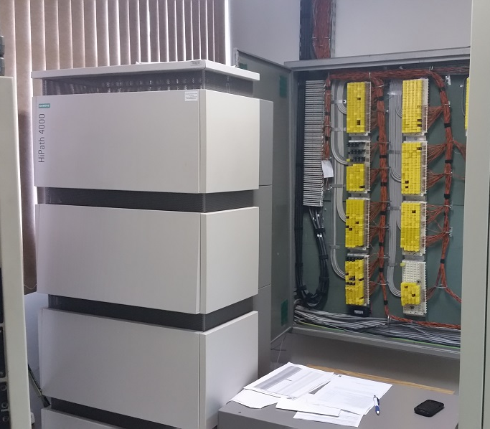 | 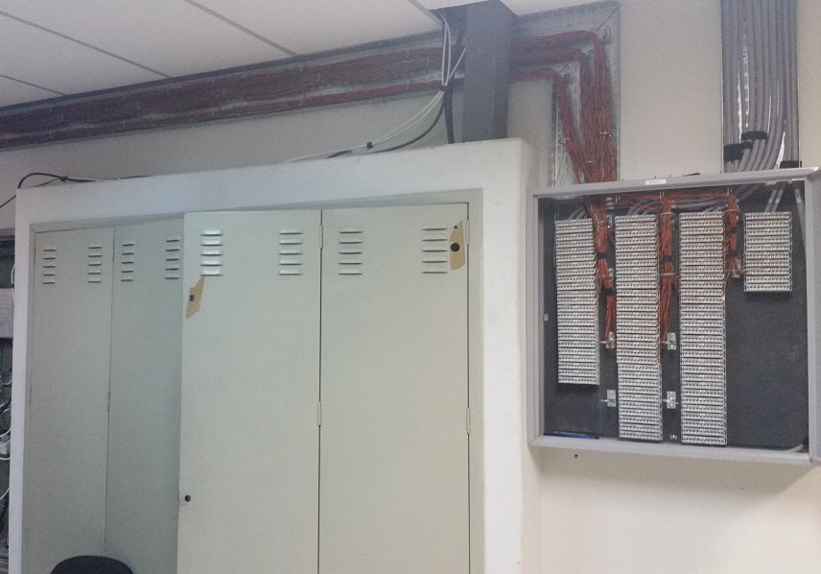

- MODENS

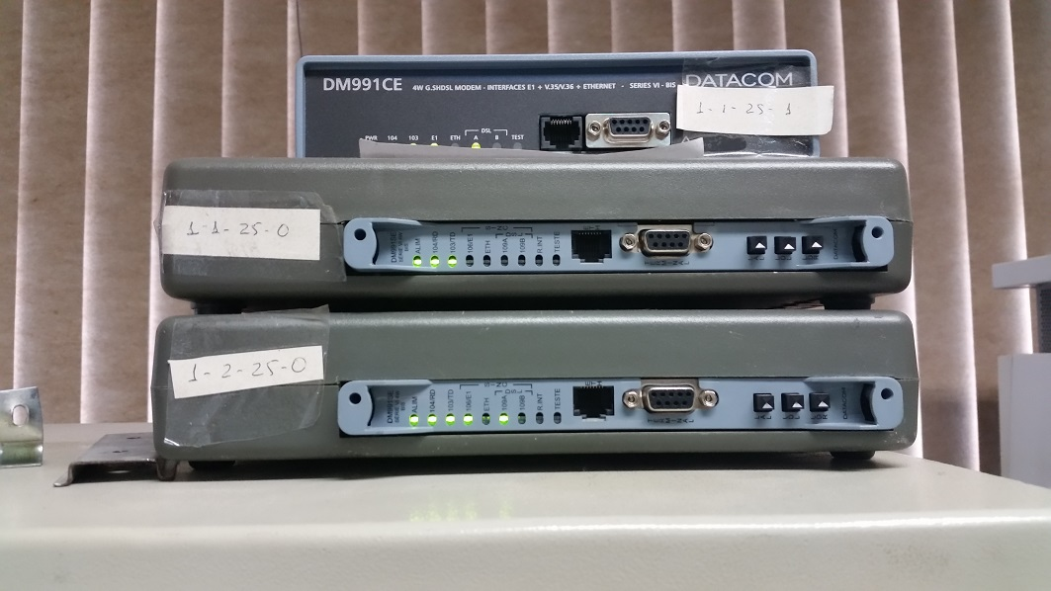

- Sistema Tarifação e Interface de Celulares - O rack contém o servidor de tarifação e as 24 interfaces de celulares

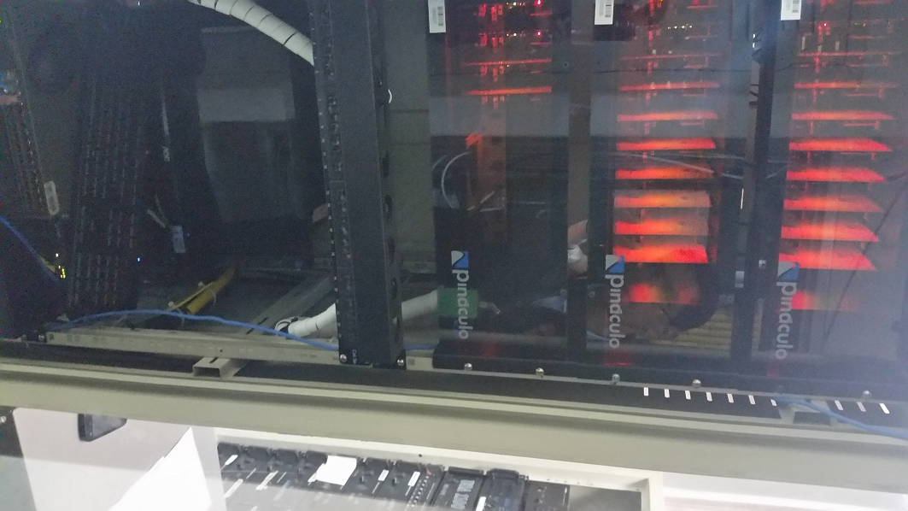

5.5 – Mesas de telefonistas – Há duas mesas AC-WIN V2 e dois Headset modelo DA45 Plantronics, compatível com o Windows 7 no edifício sede.

- Mesas das telefonistas

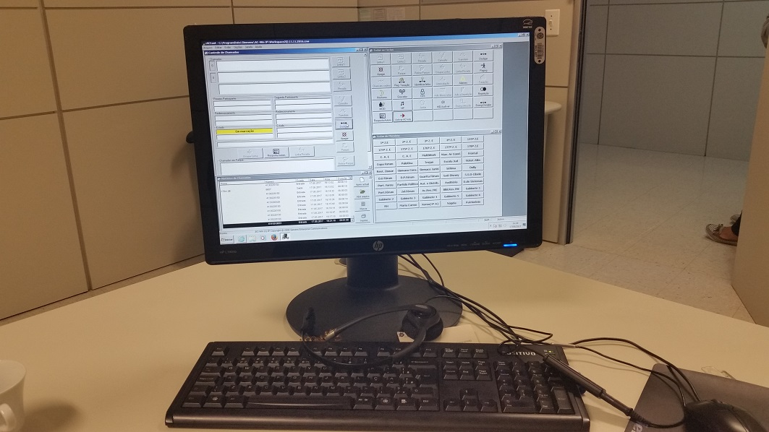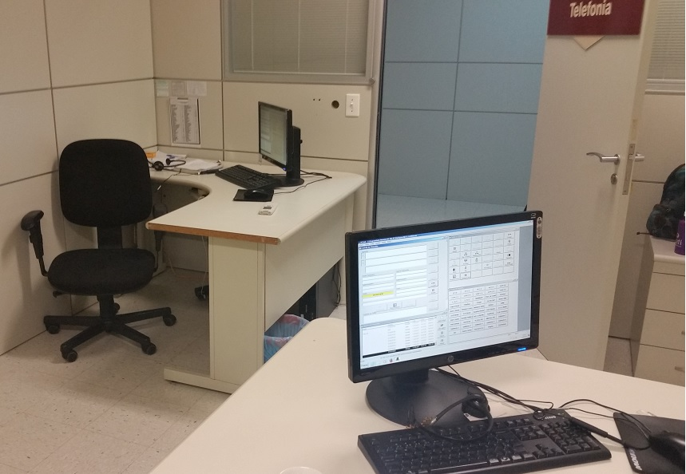
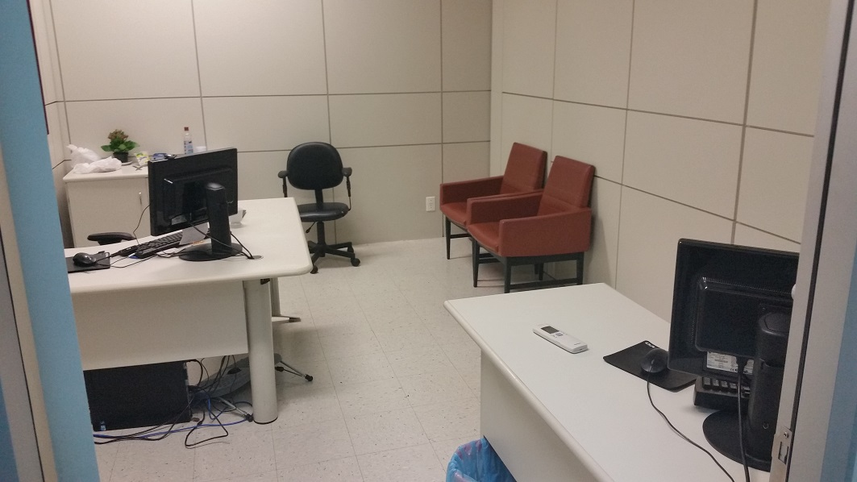

5.6 – Configuração da Central Telefônica (Fórum de Curitiba), ANTES das alterações/atualizações proposta:

- Gateway para interligação da IPDA à central principal com 45 canais.
- 120 Ramais analógicos (remanejados do HIPath 4000 atualmente instalado no TRE/PR).

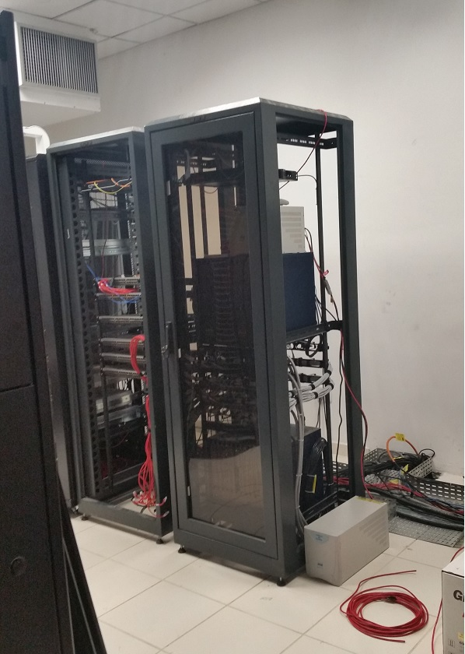 | 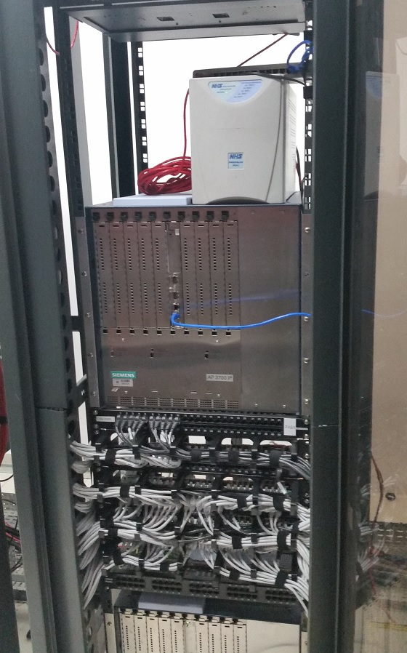

6 – DAS ESPECIFICAÇÕES TÉCNICAS

6.1 – Considerando a opção 1 - Mantendo a Central HiPath 4000

6.1.1 - As tabelas abaixo contêm a descrição dos itens de hardware e software para atualização da central telefônica e para a garantia de suporte e atualização pelo período de 3 (três) anos (com o serviço de Software Support - SSP).

A) CENTRAL TELEFÔNICA

1 - Cenário virtualizado (?????? Depois da atualização?)

NOVOS ITENS
PARTNUMBER | DESCRIÇÃO | QTDE
L30220-Y600-G250 | AP 3700 IP | 5
L30220-Y600-A417 | HG3575 V4 (50 Channels) | 5
L30280-D622-H504 | GetCurrent Upg for HiPath 4000 ComScendo/ComScendo Plus Lic from V5 to OS 4000 Flex Lic V8 incl SSP V2 Lics (1 year) | 1044
L30220-Y622-A981 | OpenScape 4000 V8 Server Edition Base License-Package | 1
L30220-Y600-G320 | OpenScape/HiPath 4000 Software Edition | 1
L30220-Y622-A763 | SoftGate 500 Application V7 | 1
K40220-Y622-A991 | SSP 3Y for OpenScape 4000 V8 Flex License | 3132
K40220-Y622-A981 | SSP 3Y for OpenScape 4000 V8 Server Edition Base-License Packages | 3

ITENS REAPROVEITADOS (Proteção do Investimento) Por q? isso ficará? E sem atualizar?
L30220-Y600-K387 | Subscriber Line Module Analog with MWI (SLMAV, 24 Ports), Slot for Provided Locally | 1
L30220-Y600-K280 | Subscriber Line Module Analog with/without CLIP (SLMAC), Slot for Provided Locally | 29
L30220-Y600-K210 | Trunk Module, 2-Wire, Loop Table (TM2LP), Inter-PBX Loop Signalling, Slot for Provided Locally (TMACH Replacement) | 4
L30220-Y600-K231 | Digital Interface Unit for S2 PRI Network/Exchange Interface (DIUN2), Slot for Provided Locally | 2
L30220-Y600-K252 | Digital User Connections (SLMO24), Slot for Provided Locally | 2
L30220-Y600-K253 | Digital User Connections (SLMOP24), Slot for Provided Locally | 1

2 - Cenário convencional (explicar o q é o cenário convencional... o q tem hoje?)

NOVOS ITENS
PARTNUMBER | DESCRIÇÃO | QTDE
L30220-Y600-G315 | OpenScape 4000 EcoServer Simplex | 1
L30220-Y600-C428 | HG3500 V8 (120 Channel)s as Replacement for HG3500 V4 (60/120 Channels) | 1
L30220-Y600-G134 | Replacement UACD solution by the actual solution | 1
L30220-Y600-M22 | Installation Kit S (for OpenScape 4000/HiPath 4000 Expansion Order) | 1
L30280-D622-H504 | GetCurrent Upg for HiPath 4000 ComScendo/ComScendo Plus Lic from V5 to OS 4000 Flex Lic V8 incl SSP V2 Lics (1 year) | 1044
L30280-D622-H518 | GetCurrent Upgrade to OpenScape 4000 V8 Basic Software V1.0-V5 incl. SSP V2 (1 y.) | 1
K40220-Y622-A980 | SSP 3Y for OpenScape 4000 V8 Base Software | 3
K40220-Y622-A991 | SSP 3Y for OpenScape 4000 V8 Flex License | 3132

ITENS REAPROVEITADOS (PROTEÇÃO DO INVESTIMENTO) ??????
L30220-Y600-K387 | Subscriber Line Module Analog with MWI (SLMAV, 24 Ports), Slot for Provided Locally | 1
L30220-Y600-K280 | Subscriber Line Module Analog with/without CLIP (SLMAC), Slot for Provided Locally | 29
L30220-Y600-K210 | Trunk Module, 2-Wire, Loop Table (TM2LP), Inter-PBX Loop Signalling, Slot for Provided Locally (TMACH Replacement) | 4
L30220-Y600-K231 | Digital Interface Unit for S2 PRI Network/Exchange Interface (DIUN2), Slot for Provided Locally | 2
L30220-Y600-K252 | Digital User Connections (SLMO24), Slot for Provided Locally | 2
L30220-Y600-K253 | Digital User Connections (SLMOP24), Slot for Provided Locally | 1
L30220-Y600-K416 | HG 3500 V4 (120 Channels), Provided Locally | 2

B) TARIFADOR

A tabela abaixo contém a descrição de software para a migração do sistema de tarifação Informatec GTC Advanced (atual???) para o Informatec Info360 (up grade?? Ou aquisição?). A migração permitiria a proteção do investimento já realizado nesta solução no passado (1000 licenças existentes), além de garantir a utilização da base de dados existente e da perfeita compatibilidade com a Central Telefônica Siemens/Unify.

PSG.IN.00.01.02K | Software de Tarifação INFO360 INFORMATEC para até 2000 Ramais/PINs
PEG.IN.00.01.000.2 | Expansão de mais 1 central PABX
PSG.00.IM.12.000 | Módulo para importação de contas no formato FEBRABAN, com limite de 250bilhetes/mês/ramal
SVVCATA00000 | Serviço de Telessuporte 5x8 e Atualização do software

6.2 – Considerando a opção 2 - Sistema de Telefonia IP

6.2.1 - As tabela abaixo contêm a descrição dos itens de hardware e software para substituição da central telefônica e para a garantia de suporte e atualização pelo período de 3 (três) anos:

ITEM | DESCRIÇÃO | QUANTIDADE (UN)
1 | Controlador de Chamadas do tipo PABX IP (IPBX) | 01
2 | Gateway Tipo 1 - INTERFACE DIGITAL E1 PARA TELEFONIA IP | 01
3 | Gateway Tipo 2 - GATEWAY GSM | 02
4 | Serviço de atualização, análise de contas (tarifador), identificador de portabilidade e suporte técnico pelo período de 36 (trinta e seis) meses | 01
5 | Terminal de Acesso - Telefone IP tipo Avançado | 100
6 | Terminal de Acesso - Telefone IP tipo Básico | 1240
7 | Fonte de alimentação 110/220V compatível com os Telefones IP (itens 5 e 6) | 150

7 - O LEVANTAMENTO PRELIMINAR DO MERCADO

7.1 – Considerando a opção 1 - Mantendo a Central HiPath 4000

O preço estimado inicialmente tem por objetivo servir de parâmetro para a análise de custo-benefício da contratação.

Os valores a seguir correspondem aos orçamentos, em anexo, enviados pelas empresas credenciadas pela UNIFY (SIEMENS) para o período da vigência do contrato.

a) TM TELEFOM

a.1 - Cenário Convencional: R$488.650,49 (???????? Manter e atualizar?)
a.2 - Manutenção mensal: R$450.000,00 (36 x R$12.500,00)

a.3 - Cenário Virtualizado: R$570,160,66 (já com up grade???)
a.4 - Manutenção mensal: R$450.000,00 (36 x R$12.500,00)

- SIGMA TELEFOM

b.1 - Cenário Convencional: R$528.955,95 (idem)
b.2 - Manutenção mensal: R$476,430,00 (36 x R$13.234,17)

b.3 - Cenário Virtualizado: R$591.503,96 (idem)
b.4 - Manutenção mensal: R$466.200,00 (36 x R$12.950,00)

7.2 – Considerando a opção 2

Item | Descrição | Fortics | PBXTelitz
1 | Controlador de Chamadas do tipo PABX IP (IPBX) | R$75.000,00 | R$86.250,00
2 | Gateway Tipo 1 - INTERFACE DIGITAL E1 PARA TELEFONIA IP | R$8.713,00 | R$10.020,00
3 | Gateway Tipo 2 - GATEWAY GSM | R$18.200,00 | R$41.760,00
4 | Serviço de atualização, análise de contas, identificador de portabilidade e suporte técnico pelo período de 36 (trinta e seis) meses | R$315.936,00 | R$360.000,00
5 | Terminal de Acesso - Telefone IP tipo Avançado | R$770,00 | R$885,50
6 | Terminal de Acesso - Telefone IP tipo Básico | R$350,00 | R$402,50
7 | Fonte de alimentação 110/220V compatível com os aparelhos telefônicos IP | R$42,00 | R$48,00
Tabela 01 – Valores Unitários

Item | Descrição | Quant (un) | Valor Médio | Valor Total
1 | Controlador de Chamadas do tipo PABX IP (IPBX) | 01 | R$ 80.625,00 | R$ 80.625,00
2 | Gateway Tipo 1 - INTERFACE DIGITAL E1 PARA TELEFONIA IP | 02 | R$ 9.366,50 | R$ 18.733,00
3 | Gateway Tipo 2 - GATEWAY GSM | 02 | R$ 19.565,00 | R$ 39.130,00
4 | Serviço de atualização, análise de contas, identificador de portabilidade e suporte técnico pelo período de 36 (trinta e seis) meses | 01 | R$ 337.968,00 | R$ 337.968,00
5 | Terminal de Acesso - Telefone IP tipo Avançado | 100 | R$ 827,75 | R$ 82.775,00
6 | Terminal de Acesso - Telefone IP tipo Básico | 1240 | R$ 376,25 | R$ 466.550,00
7 | Fonte de alimentação 110/220V compatível com os aparelhos telefônicos IP | 150 | R$45,00 | R$ 6.750,00
Tabela 02 – Valores Totais

8 - AS JUSTIFICATIVAS DA ESCOLHA DO TIPO DE OBJETO

8.1 – Considerando a opção 1- Mantendo a Central HiPath 4000

A opção de manter a contratação da manutenção da Central Telefônica, sem alterações significativas, é apresentada em virtude do projeto de modernização do sistema de telefonia (PAD 3572/17), que pode ser atendida pela opção 2 deste estudo. A não contratação da manutenção ou da substituição da central (opção 2) poderia trazer prejuízos financeiros e à imagem do TRE-PR, devido ao iminente risco de falha no sistema de comunicação por falta de manutenção preventiva e corretiva.

8.1 – Considerando a opção 2– Sistema de Telefonia IP

Considerando a tendência de consolidação dos serviços de comunicação por Voz e Vídeo sobre a arquitetura IP e redes de dados.

Considerando as melhorias promovidas na infraestrutura de redes e comunicação de dados do TRE-PR e de suas unidades jurisdicionais dos últimos anos, possibilitando a ampliação do uso da tecnologia VoIP.

Considerando os altos custos de manutenção e atualização da Central Telefônica (Siemens Hipath 4000) atualmente em utilização pelo TRE-PR.

Considerando os custos de manutenção do sistema de telefonia analógica com mobilização de técnicos eletricistas e de telefonia para a configuração e movimentação de ramais, bem como a subutilização do sistema de cabeamento estruturado da Secretaria e Fórum Eleitoral de Curitiba decorrente do uso desta tecnologia obsoleta e defasada.

Torna-se imprescindível a adoção de uma nova solução de telefonia, que permita a migração da telefonia analógica para a telefonia IP, com agregação de funcionalidades hoje não presentes na central PABX Siemens HiPath 4000, tais como URA (Unidade de Resposta Audível), DAC (Distribuição Automática de chamadas) com a possibilidade de definição de papéis de agentes de atendimento, Correio de voz, Gravação de Chamadas, Bloqueio de chamadas, conferências, call-back, click-to-dial, fax virtual, envio e recebimento de mensagens SMS, Tarifador embarcado na própria central, emissão de relatórios, entre outros.

9 - A DESCRIÇÃO DO OBJETO COMO UM TODO

A contratação tem por objeto, se escolhida a opção 01, manter a manutenção da Central Telefônica até a conclusão do PAD 3572/17, ou, se escolhida a opção 02, a substituição de todo o sistema de telefonia do TRE-PR com a adoção de uma Central Telefônica puramente IP (IPBX ou PABX IP) e ramais telefônicos IP (em rede).

10 - AS JUSTIFICATIVAS PARA O PARCELAMENTO OU NÃO DO OBJETO

Independente da opção decidida, e considerando que a Central Telefônica e o Sistema Tarifador são de relacionamento intrínseco, a licitação deverá ser em lotes específicos (único para atualização da central e dois lotes para substituição, sendo um para a central IP e outro para os aparelhos telefônicos) e, assim, evitar que dois fornecedores atuem no mesmo sistema telefônico, podendo haver conflitos entre os procedimentos ou mesmo incompatibilidade entre os componentes da solução.

11 - OS RESULTADOS PRETENDIDOS

11.1 – Quanto à vigência

Com a contratação por 36(trinta e seis) meses, podendo ser prorrogado. (se vai ser de grátis não podemos prorrogar)
Inicia qdo? O contrato atual será prorrogado?

11.2 – Do relacionamento contratante-contratada

Para ajustar o relacionamento entre o TRE e a contratada, foram necessárias algumas alterações do contido no contrato 303/12, de forma a tornar mais ágil o atendimento da chamadas para serviço e, ainda, tornarem mais claras as exigências da contratação.

As solicitações de consertos, ajustes, configurações ou manutenções serão feitas pelo Gestor do contrato, preferencialmente por email, sem limite de chamados, somente limite de carga horária, podendo os serviços, se possível, serem realizados de forma remota.

11.3 – Do atendimento aos chamados - Central Telefônica (Sede e Fórum), do Sistema Tarifador e das Mesas das Telefonista.

Em situações que não exijam emergência, as manutenções deverão ser realizadas no horário de funcionamento do TRE, de 12:00 às 19:00 horas em, no máximo, 24(vinte e quatro) horas após o acionamento pelo gestor da contratação.

Em situações de emergência, os serviços poderão ser realizados na parte da manhã, após as 8:00 horas, após agendamento com o Gestor da contratação em, no máximo, 4(quatro) horas após o acionamento pelo gestor da contratação.

O tempo de atendimento deverá ser reduzido à metade do tempo normal exigido em período eleitoral, compreendido entre 01/06 até a primeira sexta-feira, inclusive, após o segundo turno do ano que houver eleições. Em não havendo segundo turno no estado, o período final será a primeira sexta-feira, inclusive, após o primeiro turno das eleições.

Na véspera do dia de eleição, no dia da eleição e no dia seguinte à eleição, a contratada deverá manter plantão 24(vinte e quatro) horas para atendimento em, no máximo, 1 (uma) hora após o acionamento do gestor da contratação. O plantão deverá ser mantido para o segundo turno, se houver.

Na hipótese do TRE-PR substituir a operadora de telefonia, a contratada deverá, caso necessário e no que lhe couber, efetuar todos os ajustes necessários na Central Telefônica, no sistema Tarifador, no software de gestão e nas Mesas das telefonistas para manter o perfeito funcionamento do sistema de telefonia e, se necessário, importar a base de dados do Tarifador.

11.4 – Das manutenções preventivas – Hadwares e Softwares

Verificar os equipamentos e seus periféricos. A primeira manutenção preventiva deverá ser feita no início do contrato e, no mínimo, uma vez a cada 4 (quatro) meses.

Deve estar previsto nas manutenções preventivas os serviços de upgrade de software da central telefônica para novas versões durante o período do contrato, sem custo adicional.

11.5 – Das manutenções corretivas – Hadwares e Softwares

Efetuar ajustes necessários, com substituição de peças, hardwares ou softwares, sem custo adicional ao contrato, para total eliminação da falha ou defeito, de forma a recolocar o equipamento em perfeitas condições de funcionamento.

Fornecer garantia dos softwares e hardwares adquiridos no upgrade pelo período de um ano.

11.6 – Das Mesas das Telefonistas

Para a opção 1, quando solicitado pelo gestor da contratação, a contratada deverá dar suporte e, se necessário, treinamento para os funcionários que atuarem nas mesas das telefonistas.
Para a opção 2, por tratar-se de novo sistema, a contratada deverá prestar treinamento para os funcionários (terceirizados ou do quadro do órgão) atuarem nas mesas de telefonistas, bem como a operação assistida durante as primeiras semanas da implantação do sistema.

11.6.1 – Dos treinamentos nas Mesas das Telefonistas (on line ou presencial)

Caso necessário, em função das atualizações aqui sugeridas, a contratada deverá efetuar treinamento para as(os) telefonistas, tornado-as/os aptos ao desempenho das funções.

11.7 – Do Sistema Tarifador

É desejável que o Sistema Tarifador a ser adquirido permita a importação de toda a base de dados do atual sistema do atual Sistema de Tarifação Centralizada GTC - INFORMATEC versão 1.1.15, tais como centros de custos, ramais e usuários relacionados, etc, e na impossibilidade da importação direta da base de dados, que seja possível a configuração do novo sistema em formato e/ou parâmetros equivalentes aos já existentes.
O serviço de importação da base de dados atual para a nova versão deverá ser realizado pela contratada, sem custos adicionais ao contrato.

Indispensável, também, que possa importar arquivos FEBRABAN, de linhas diretas ou linhas móveis, para conciliá-las junto das contas telefônicas (ramais) de cada usuário. Para estas contas importadas, deverá ser permitida a vinculação a usuários, da mesma forma que serão feitas nos ramais.

O Sistema, se necessário o licenciamento por elemento ramal/PIN, estará licenciado para a quantidade de 2000 ramais (1000 ramais e 1000 PINs).

11.7.1 – Dos treinamentos no Sistema Tarifador (on line ou presencial)

É de inteira responsabilidade da contratada o treinamento dos servidores, ou funcionários indicados pelo gestor da contratação, de forma a torná-los aptos para:

- Operação dos softwares e dos hardwares que possam ser utilizados e que não interferiram na parte de responsabilidade exclusiva da contratada.
- Emissão de relatórios em todas as modalidades oferecidas pelos equipamentos ou softwares.
- Inclusão, exclusão e alteração das unidades do TRE, em virtude de alterações legais.
- Vinculação de ramais às seções, podendo haver inclusões, exclusões e alterações.
- Incluir, excluir ou alterar permissões para ramais originarem ligações externas, interurbanos ou internacionais.
- Disponibilização aos servidores, por senha, das chamadas para atesto ou recolhimento via GRU

11.7.2 – Dos relatórios do Sistema Tarifador

O softwares deverão permitir a geração e impressão de relatórios de:

- Relação dos setores e respectivos telefones.
- Relatórios flexíveis, com informações de identificação de usuários, ramais (origem e destino), tempo e data de cada chamada, centro de custo, Grupos de Usuários, custo da ligação, relatórios de tráfego (tráfego de entrada ou de saída, tráfego de por rota ou por ramal), etc.

11.8 – Da Central Telefônica

11.8.1 – Dos treinamentos na Central Telefônica (presencial)

É de inteira responsabilidade da contratada o treinamento dos servidores, ou funcionários indicados pelo gestor da contratação, de forma a torná-los aptos a:

- Acessar a ferramenta de configuração da plataforma.
- Configurar novos ramais.
- Ajustar informações dos ramais, tais como: nome, classe de serviço, grupo de captura, etc.
- Criação e ajustes de grupos de captura e consecutivo.
- Demais funcionalidades elencadas no Termo de Referência da solução a ser contratada.

12 - AS PROVIDÊNCIAS PARA A ADEQUAÇÃO DO AMBIENTE DO ÓRGÃO

12.1 – Caso decidido pela opção 1, no cenário de virtualização (??? Esse negócio de virtualização ficou confuso)

As bandejas abaixo deverão ser substituídas e, por inservíveis, deverão ser entregues à empresa contratada para o devido desfazimento, exigindo-se a comprovação, conforme as cláusulas de sustentabilidade:

- 03 Bastidores AP 3300.
- 01 HG STMI 2
- 01 Comando central CPCI Simplex(...)

12.2 – Caso decidido pela opção 1, no cenário de convencional (isso tb tá confuso)

- 01 HG STMI 2

12.3 – Caso decidido pela opção 2

Será necessária a configuração do servidor virtual que hospedará o controlador da Central PABX IP, pela Seção de Rede, bem como estabelecido um projeto de migração do sistema de telefonia atual para o novo, envolvendo a substituição de todos os aparelhos telefônicos e ramais pelos novos aparelhos e ramais IP. Será necessário também o desenvolvimento de material de divulgação e preparação dos usuários para a operação do novo sistema de telefonia IP, podendo este ser online (através da Intranet) e eventualmente presencial.

13 - IDENTIFICAÇÃO DOS RISCOS

13.1 – Falta de energia elétrica (OPÇÃO 1 e 2) (R1)

13.1.1 - Medidas para contrapor o risco

- Utilização de no-breaks junto aos equipamentos das operadoras de telefonia;
- Manutenção periódica dos grupos geradores, garantindo a alimentação dos no-breaks após curto período de operação em modo bateria;

13.1.2 - Resposta ao risco: MITIGAR/EVITAR com o uso de no-breaks;

13.2 – Dificuldade na operação do novo sistema pelas telefonistas (Opção 2) (R2)

13.2.1 - Medidas para contrapor o risco

- Treinamento adequado dos operadores do sistema;

13.2.2 - Resposta ao risco: MITIGAR

13.3 – Dificuldade na operação do novo sistema pelos servidores e terceirizados do TRE-PR (Opção 2) (R3)

13.3.1 - Medidas para contrapor o risco

- Material informativo facilmente disponível na Intranet;
- Treinamentos presenciais com os usuários que não se adaptarem facilmente ao novo sistema;

13.3.2 - Resposta ao risco: MITIGAR

13.4 - Mapa de Riscos

 |  | P R O B A B I L I D A D E
 |  | 1 | 2 | 3 | 4 | 5
I M P A C T O | 5 | 5 | R1  10 | 15 | 20 | 25
I M P A C T O | 4 | 4 | 8 | 12 | 16 | 20
I M P A C T O | 3 | 3 | R3  6 | 9 | 12 | 15
I M P A C T O | 2 | 2 | 4 | R2  6 | 8 | 10
I M P A C T O | 1 | 1 | 2 | 3 | 4 | 5

Legenda de nível de risco:
INDICADOR | NÍVEL DE RISCO | RELAÇÃO DE RISCOS
<=2 | Baixo
>=3 e <=6 | Médio | R2, R3
>=8 e <=12 | Alto | R1
>= 15 | Extremo

15 - DECLARAÇÃO DE VIABILIDADE DA CONTRATAÇÃO

A contratação se mostra viável, sobretudo pelos benefícios que a satisfação da demanda trará para a instituição.

É pertinente observar que, atendidas as especificações e adotadas as cautelas inerentes à contratação em análise, os riscos envolvidos resultam atenuados ou até mesmo excluídos.

Ademais, a futura contratação representará uma solução para a redução de custos, além se preparar para um ambiente totalmente IP, caso seja adotada a solução da opção 1 e, assim, modernizar o sistema de telefonia do TRE-PR.

Ante o exposto, consideradas as ponderações realizadas, solicita-se análise quanto à conclui-se haver viabilidade tanto na realização do upgrade da Central Telefônica e da migração do Sistema Tarifador, quanto pela total substituição do sistema de telefonia por sistema IP, sugerindo-se sendo mais indicada a segunda opção pelo menor custo de propriedade e manutenção a médio prazo, bem como pelo rol de funcionalidades e facilidades que serão disponibilizadas aos usuários do sistema de telefonia do Tribunal.

Em sendo autorizada a continuidade da demanda, será Desta maneira, entendeu-se viável a elaborado Termo de Referência para contratação de empresa especializada para fornecimento de Solução de Telefonia IP, com contrato de garantia que inclua o fornecimento, instalação, configuração dos equipamentos, serviços de suporte, treinamento e atualizações pelo período de 36 meses.

